INCLUDEPICTURE "http://oa.ustb.edu.cn/edoas2/common/showAttachment?eid=1326872123411716" \* MERGEFORMATINET INCLUDEPICTURE "http://oa.ustb.edu.cn/edoas2/common/showAttachment?eid=1326872123411716" \* MERGEFORMATINET 

《嵌入式系统实验》实验报告

学 院 计算机与通信工程学院
专业班级
姓 名
学 号

2023年 9 月

北京科技大学实验报告
学院：专业：班级：
姓名：学号：实验日期： 2023年 9 月 20 日
实验名称：

实验1、GPIO实验
实验目的：
熟悉CC2530单片机开发的软硬件平台，开发单片机基础程序-LED闪烁及跑马灯程序。打开实验1参考工程，编译链接下载，观察实验效果，完成代码修改。在《实验原理》部分结合电路板电路图说明LED亮灭和按键检测的原理，在《实验内容与步骤》部分简要描述编译链接下载步骤，并用截图或照片记录例程实验效果并用文字简单说明。在《实验数据》部分结合实验代码说明为什么程序实现了上述效果。
修改代码，保留KEY1效果的同时，实现KEY2按下时按照LED3->LED2->LED1顺序显示跑马灯效果，KEY3按下时实现LED2灯的闪烁且亮的时间须为灭的时间的两倍。在《实验数据处理》部分给出修改的代码和注释，在《实验结果和分析》部分用截图或照片记录修改后的程序的运行效果并用文字简单说明。
实验仪器：CC2530单片机开发板、电脑、CC Debugger仿真器
实验原理：
- Led亮灭原理：
Led的亮灭是通过控制GPIO引脚来实现的，P1.0控制LED1，P1.1控制LED2，P1.4控制LED3。
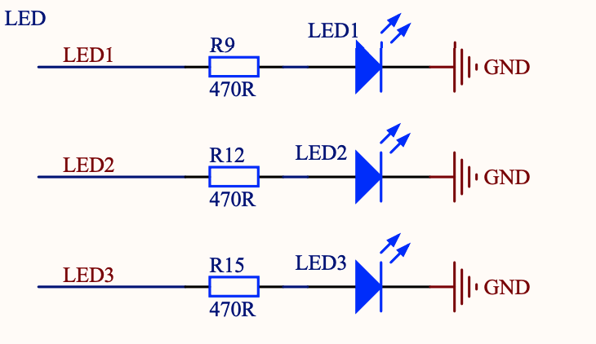R9，R12，R15分别是限流电阻，用于控制通过LED的电流，因为LED需要特定的电流才能正常工作。GPIO引脚通过软件控制来设置为高电平或者低电平，从而控制LED的亮灭状态。
- 按键检测原理
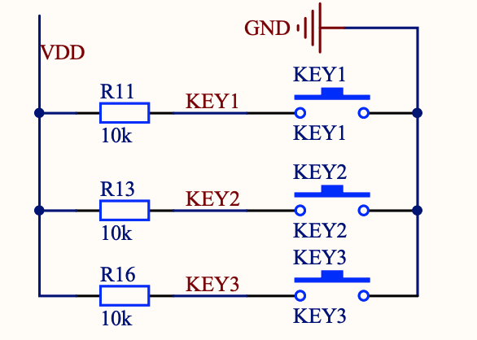R11，R13，R16是上拉电阻，用于将Key1～3的输入引脚拉高到VDD的电压，以便于检测按键状态。在程序中，需要定期读取按键的GPIO引脚的状态，如果从高电平1变为低电平0，那么说明被按下了，在这个过程中还要进行延迟10ms的操作来消抖。
实验内容与步骤：
编译链接：点击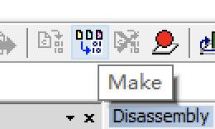即可
下载：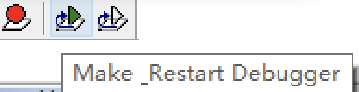需要提前按下板子上的Rst按钮
例程运行效果：

按下Key1，从LED1闪烁变为跑马灯模式。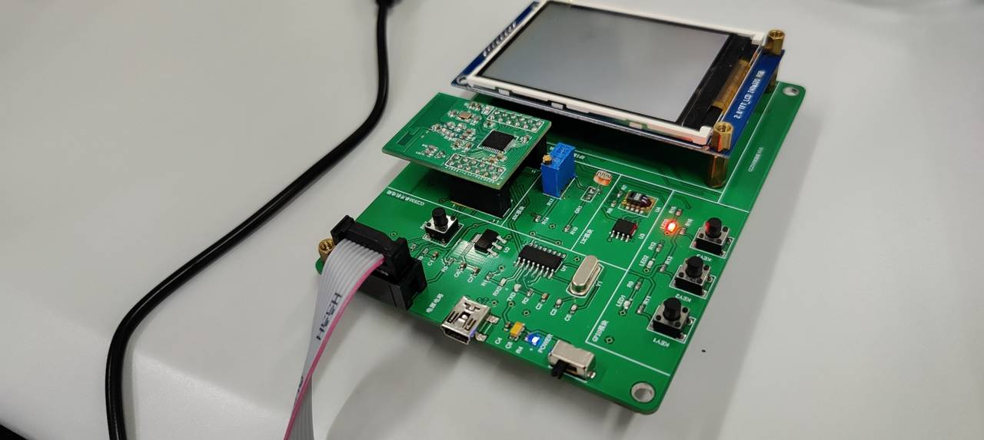
再按下Key1，从跑马灯模式变为LED1闪烁。
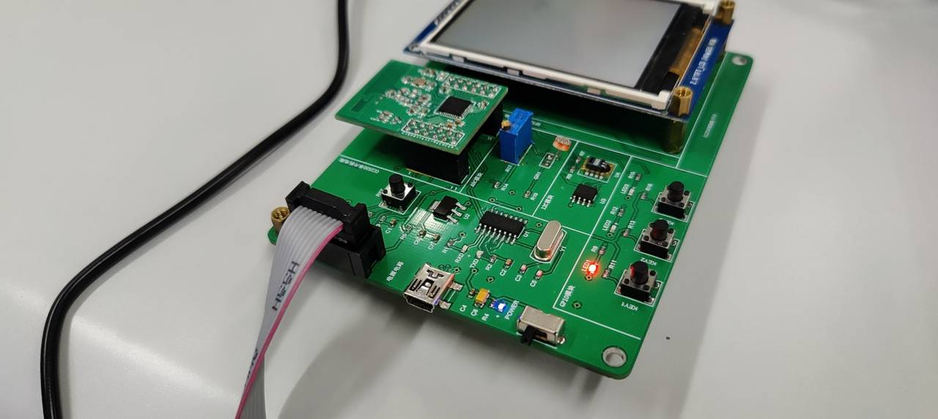
实验数据：
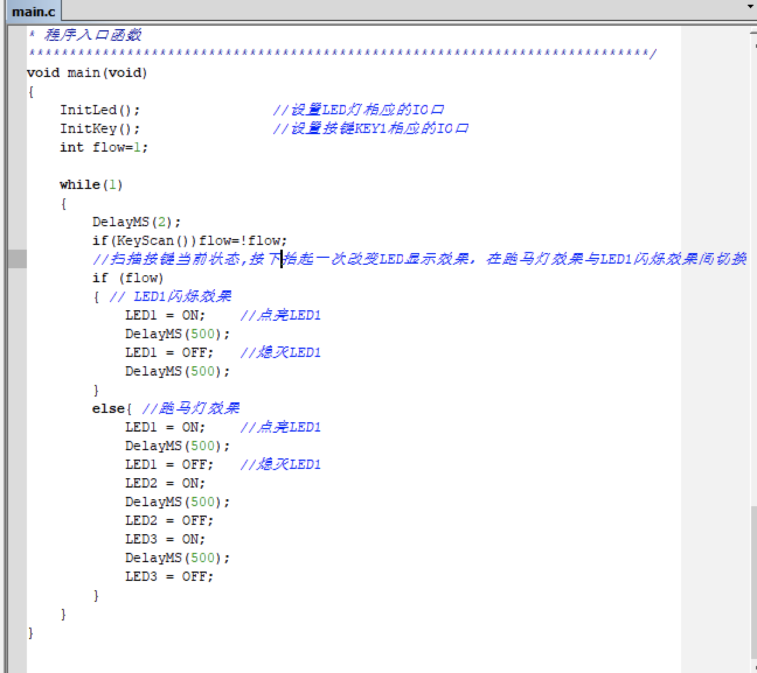
从代码可以看出，先对LED和KEY进行了初始化设置了相对应的IO口，之后再定义了一个flow变量用于标记当前的状态，有两个状态，分别是1和0.默认为1，如果KeyScan函数检测到按键按下并抬起，那么flow切换状态，从而LED1闪烁和跑马灯的效果来回切换。
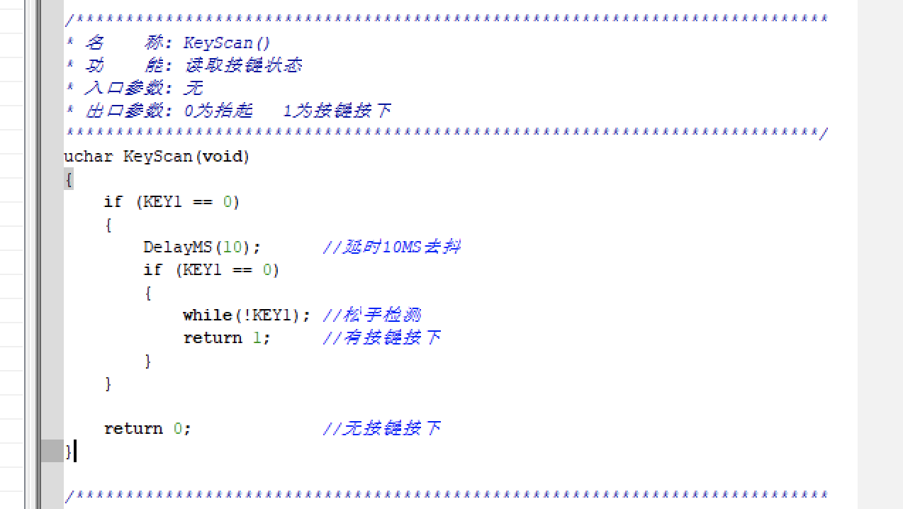
这个函数用来做按键按下的检测，如果按键被按下，KEY1的值应为0，并且做了10ms的按键消抖。
实验数据处理：
代码：
/****************************************************************************
* 文 件 名: main.c
* 描 述: 按下按键KEY1控制LED1.LED2.LED3实现跑马灯效果
****************************************************************************/
#include <ioCC2530.h>

typedef unsigned char uchar;
typedef unsigned int uint;

#define LED1 P1_0 //定义P1.0口为LED1控制端
#define LED2 P1_1 //定义P1.1口为LED2控制端
#define LED3 P1_4 //定义P1.4口为LED3控制端

#define KEY1 P0_1 // P0.1口控制按键KEY1
#define KEY2 P2_0 // P2.0口控制按键KEY2
#define KEY3 P0_7 // P0.7口控制按键KEY3

#define ON 1
#define OFF 0

/****************************************************************************
* 名 称: DelayMS()
* 功 能: 以毫秒为单位延时，系统时钟不配置时默认为16M(用示波器测量相当精确)
* 入口参数: msec 延时参数，值越大，延时越久
* 出口参数: 无
****************************************************************************/
void DelayMS(uint msec)
{
uint i,j;
static int DelayCallCount=0;

for (i=0; i<msec; i++)
for (j=0; j<535; j++);
DelayCallCount++;
}

/****************************************************************************
* 名 称: LedOnOrOff()
* 功 能: 点亮或熄灭所有LED灯
* 入口参数: mode为0时LED灯亮 mode为1时LED灯灭
* 出口参数: 无
****************************************************************************/
void LedOnOrOff(uchar mode)
{
LED1 = mode;
LED2 = mode;
LED3 = mode;
}

/****************************************************************************
* 名 称: InitLed()
* 功 能: 设置LED相应的IO口
* 入口参数: 无
* 出口参数: 无
****************************************************************************/
void InitLed(void)
{

P1DIR |= 0x01; //P1.0定义为输出口
P1DIR |= 0x02; //P1.1定义为输出口
P1DIR |= 0x10; //P1.4定义为输出口
asm("NOP");

LedOnOrOff(0); // 使所有LED灯默认为熄灭状态
}

/****************************************************************************
* 名 称: InitKey()
* 功 能: 设置按键相应的IO口
* 入口参数: 无
* 出口参数: 无
****************************************************************************/
void InitKey(void)
{

P0SEL &= ~0x02; //设置P0.1为普通IO口
P0DIR &= ~0x02; //按键接在P0.1口上，设P0.1为输入模式
P0INP &= ~0x02; //打开P0.1上拉电阻

}

/****************************************************************************
* 名 称: KeyScan1()
* 功 能: 读取按键1状态
* 入口参数: 无
* 出口参数: 0为抬起 1为按键按下
****************************************************************************/
uchar KeyScan1(void)
{
if (KEY1 == 0)
{
DelayMS(10); //延时10MS去抖
if (KEY1 == 0)
{
while(!KEY1); //松手检测
return 1; //有按键按下
}
}

return 0; //无按键按下
}
/****************************************************************************
* 名 称: KeyScan2()
* 功 能: 读取按键2状态
* 入口参数: 无
* 出口参数: 0为抬起 1为按键按下
****************************************************************************/
uchar KeyScan2(void)
{
if (KEY2 == 0)
{
DelayMS(10); //延时10MS去抖
if (KEY2 == 0)
{
while(!KEY2); //松手检测
return 1; //有按键按下
}
}

return 0; //无按键按下
}
/****************************************************************************
* 名 称: KeyScan3()
* 功 能: 读取按键3状态
* 入口参数: 无
* 出口参数: 0为抬起 1为按键按下
****************************************************************************/
uchar KeyScan3(void)
{
if (KEY3 == 0)
{
DelayMS(10); //延时10MS去抖
if (KEY3 == 0)
{
while(!KEY3); //松手检测
return 1; //有按键按下
}
}

return 0; //无按键按下
}

/****************************************************************************
* 程序入口函数
****************************************************************************/
void main(void)
{
InitLed(); //设置LED灯相应的IO口
InitKey(); //设置按键KEY1相应的IO口
int flow=1;
int whichKey = 1;

while(1)
{
DelayMS(2);
//if(KeyScan())flow=!flow;
//扫描按键当前状态,按下抬起一次改变LED显示效果，在跑马灯效果与LED1闪烁效果间切换
//判断哪个按键被按下之后又抬起了
if(KeyScan1()) {
whichKey = 1;
flow = !flow;
}//用于保留Key1效果
if(KeyScan2()) whichKey = 2;
if(KeyScan3()) whichKey = 3;
if(whichKey == 1){
if(flow){
LED1 = ON;
DelayMS(500);
LED1 = OFF;
DelayMS(500);
}
else{
LED1 = ON; //点亮LED1
DelayMS(500);
LED1 = OFF; //熄灭LED1
LED2 = ON;
DelayMS(500);
LED2 = OFF;
LED3 = ON;
DelayMS(500);
LED3 = OFF;
}
}
if (whichKey == 3) //按下Key3之后，更改点亮熄灭LED2
{
LED2 = ON; //点亮LED2
DelayMS(1000);
LED2 = OFF; //熄灭LED2
DelayMS(500);
}
if(whichKey == 2){ //按下Key2之后，运行跑马灯效果
LED3 = ON;
DelayMS(500);
LED3 = OFF;

LED2 = ON;
DelayMS(500);
LED2 = OFF;

LED1 = ON; //点亮LED1
DelayMS(500);
LED1 = OFF; //熄灭LED1
}
}
}

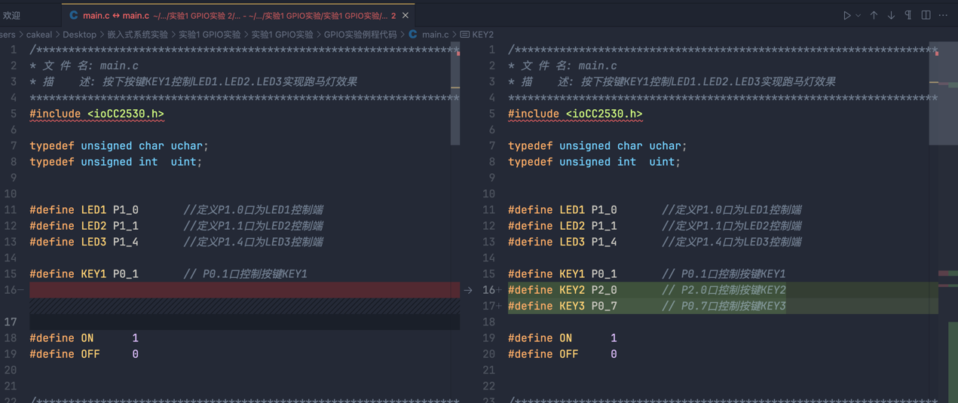
添加了KEY2和KEY3的口
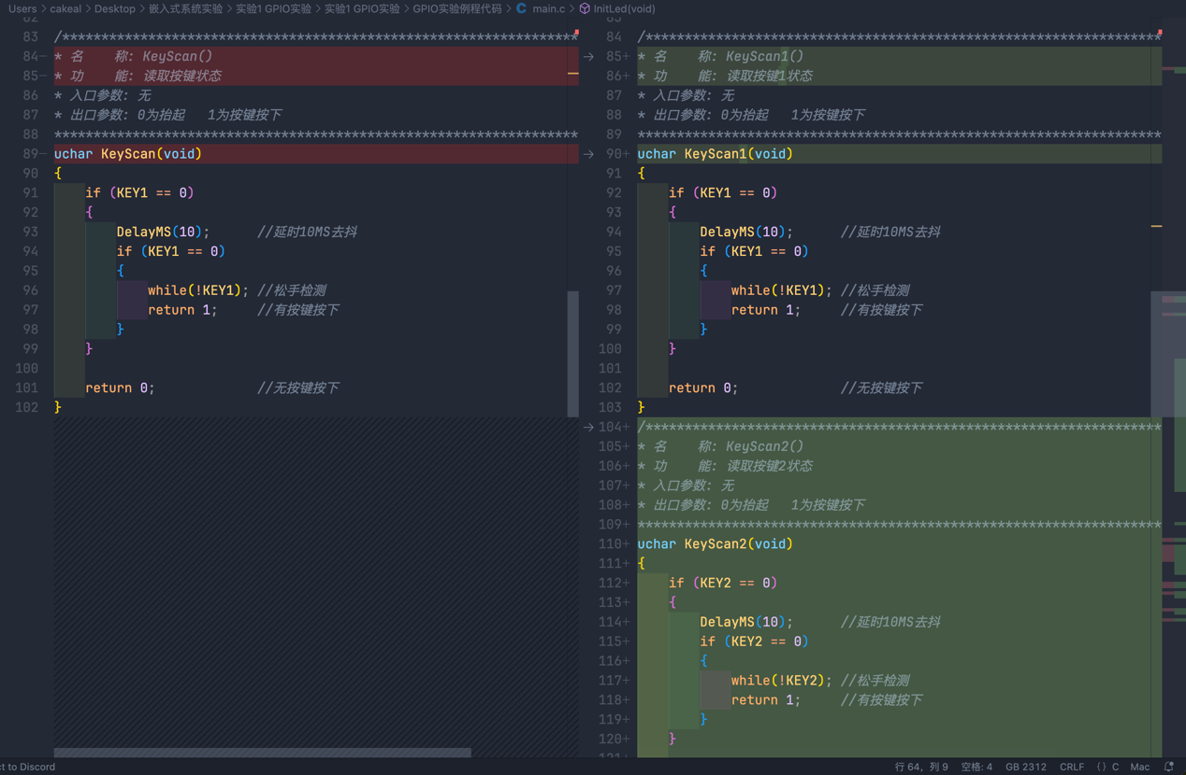
分别添加了Key2和Key3的按下检测
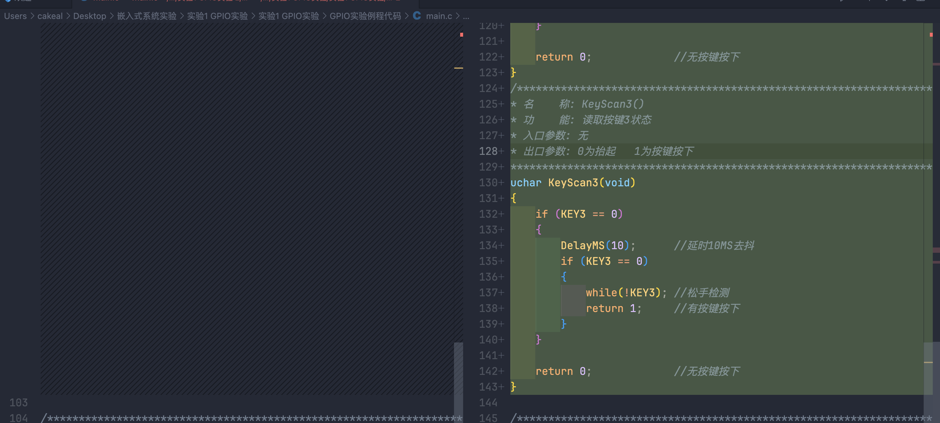
添加了key3的按键检测
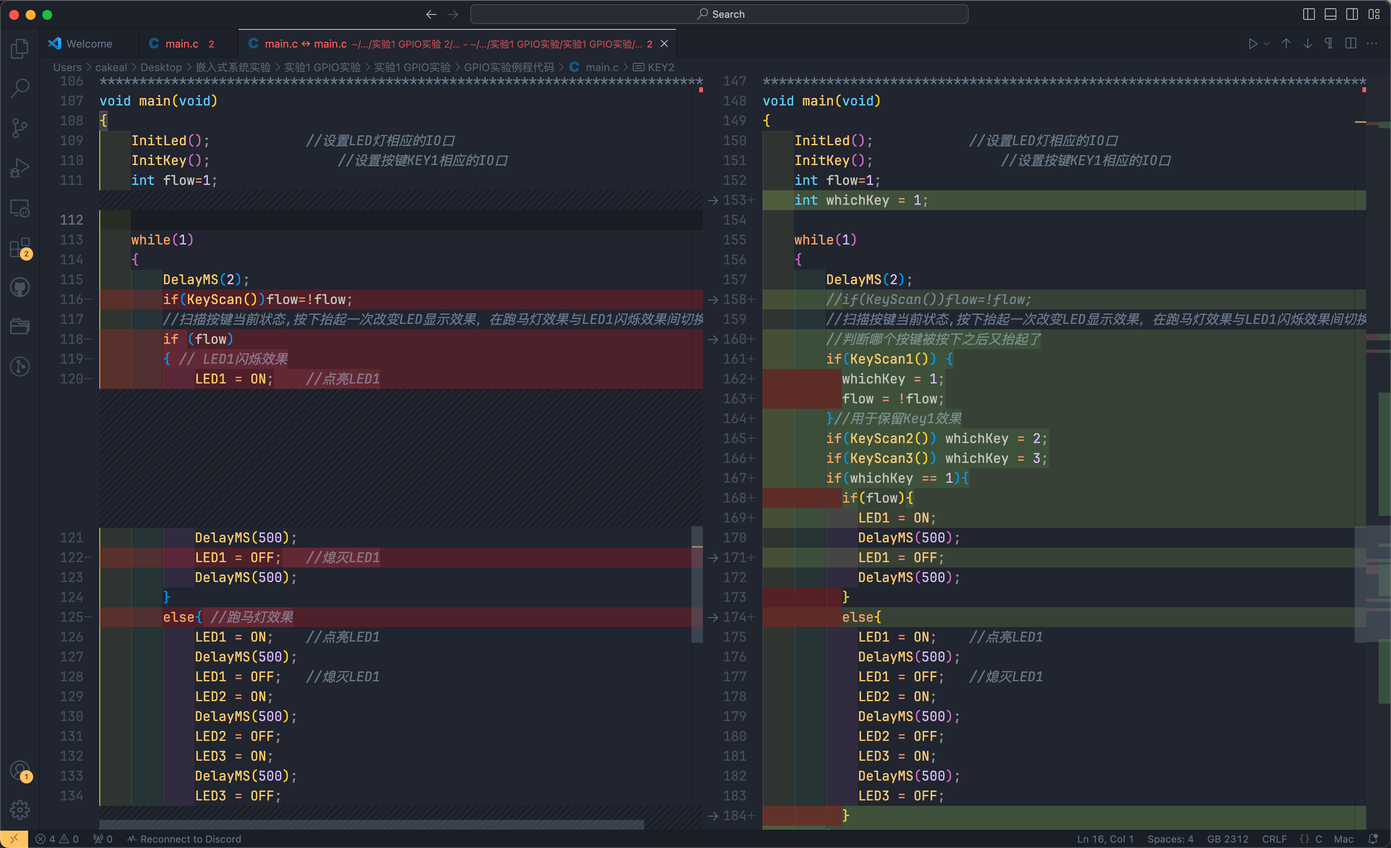
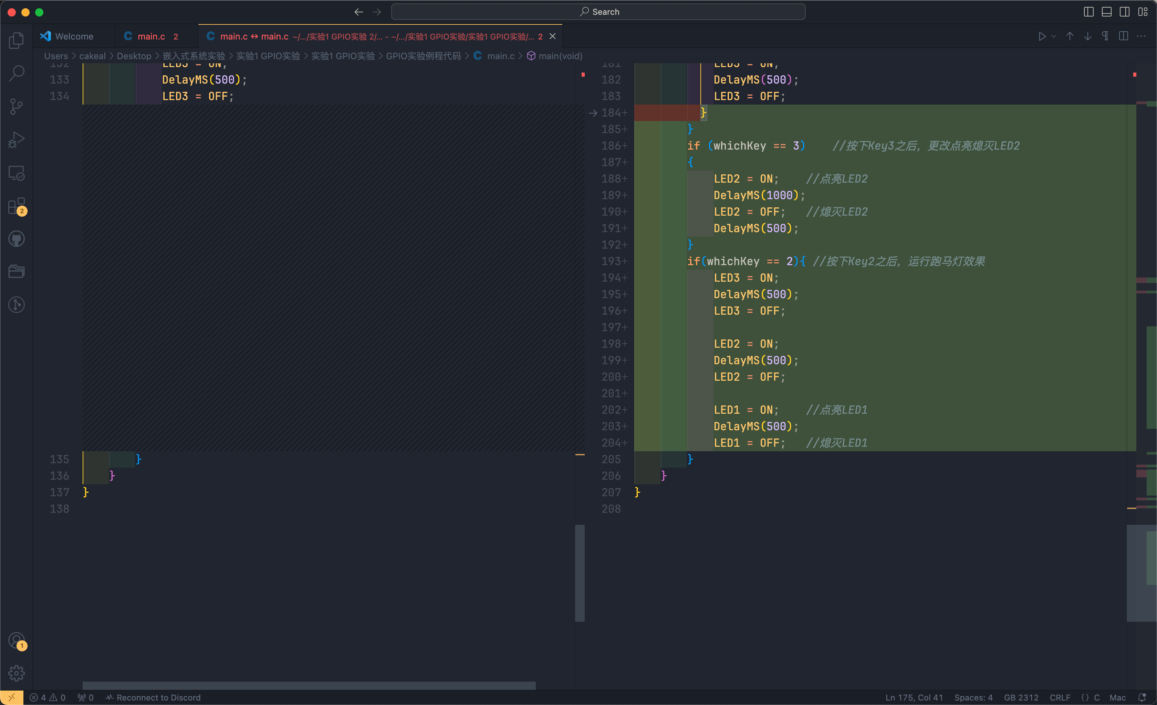
添加变量whichKey用于检测刚刚某个按键被按下，如果Key1按下，切换whichKey为1，并且让flow变化。来保留按下Key1的效果。
以及按下Key3后让LED2闪烁，按下Key2，运行Led3->Led1跑马灯效果。

实验结果与分析：
实验效果：
按下Key1的效果与实验内容与步骤中的效果一致。
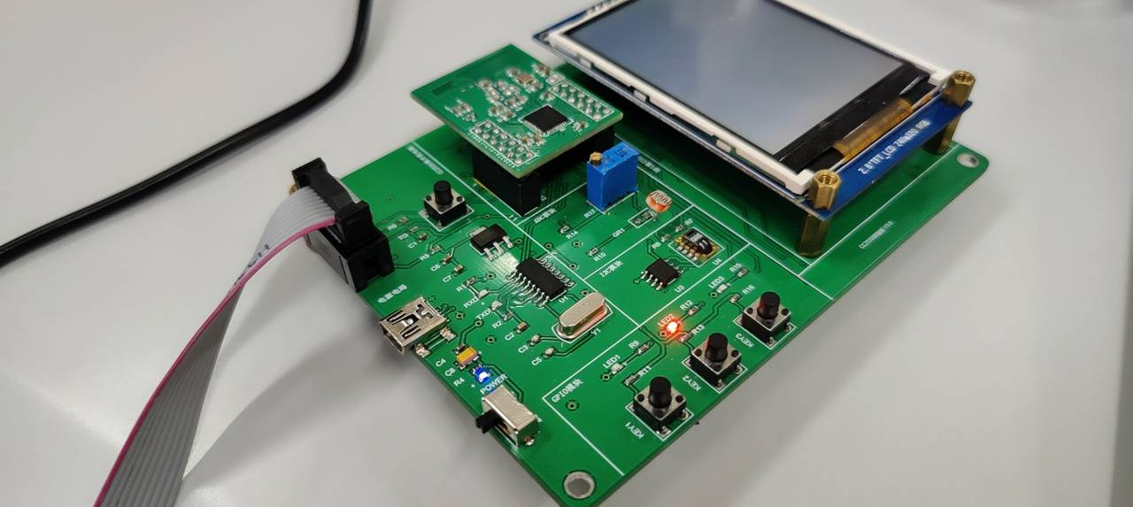
按下Key3之后，LED2进行闪烁，且亮的时间为灭的时间都2倍
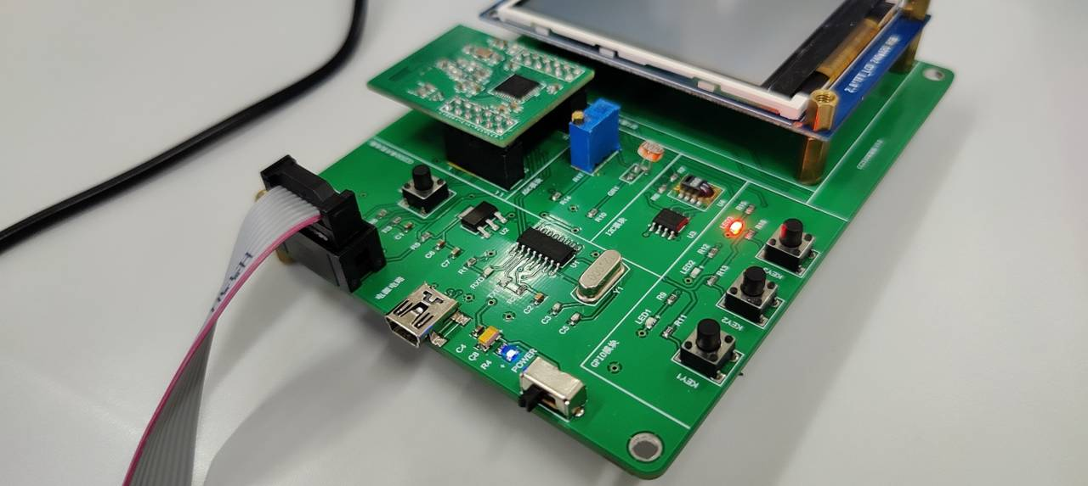
按下Key2之后，运行跑马灯效果。
如果按下的时间过短，并不能切换效果，原因可能是因为，每个灯亮灭之后，延迟的500ms导致的，在这500ms的时间内，单片机不会对任何外部输入起反应。所以按下按键的时常应该大于500ms（或者Led2灯亮时的1000ms）才会有反应。

实验1分数: 0

